**Памятка для родителей**

**по формированию привычки к здоровому образу жизни**

Уважаемые родители!

Если Вы хотите видеть своих детей счастливыми, помогать, им сохранять своё здоровье, постарайтесь сделать так, чтобы в Вашей семье занятия физкультурой и спортом стали неотъемлемой частью совместного досуга.

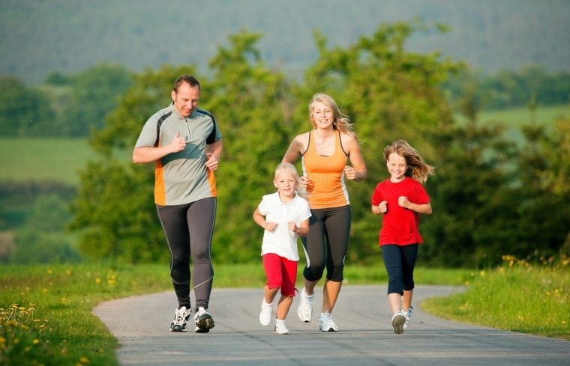

* С раннего детства воспитывайте у своих детей привычку заниматься физкультурой и спортом!
* Уважайте спортивные интересы и пристрастия своего ребёнка!
* Участвуйте в спортивных мероприятиях ДОУ, это способствует укреплению вашего авторитета в глазах собственного ребёнка!
* Воспитывайте в своих детях уважение к людям, занимающимся спортом!
* Рассказывайте о своих спортивных достижениях в детстве и юности!
* Дарите своим детям спортивный инвентарь и снаряжение!
* Демонстрируйте свой пример занятий физкультурой и спортом!
* Совершайте со своим ребёнком прогулки на свежем воздухе всей семьёй, походы, экскурсии!
* Радуйтесь успехам в спорте своего ребёнка и его друзей!
* На самом видном месте в доме помещайте награды за спортивные достижения своего ребёнка!
* Поддерживайте своего ребёнка в случае неудач, закаляйте его волю и характер!

Инструктор по физической культуре: Д.В. Патрогин